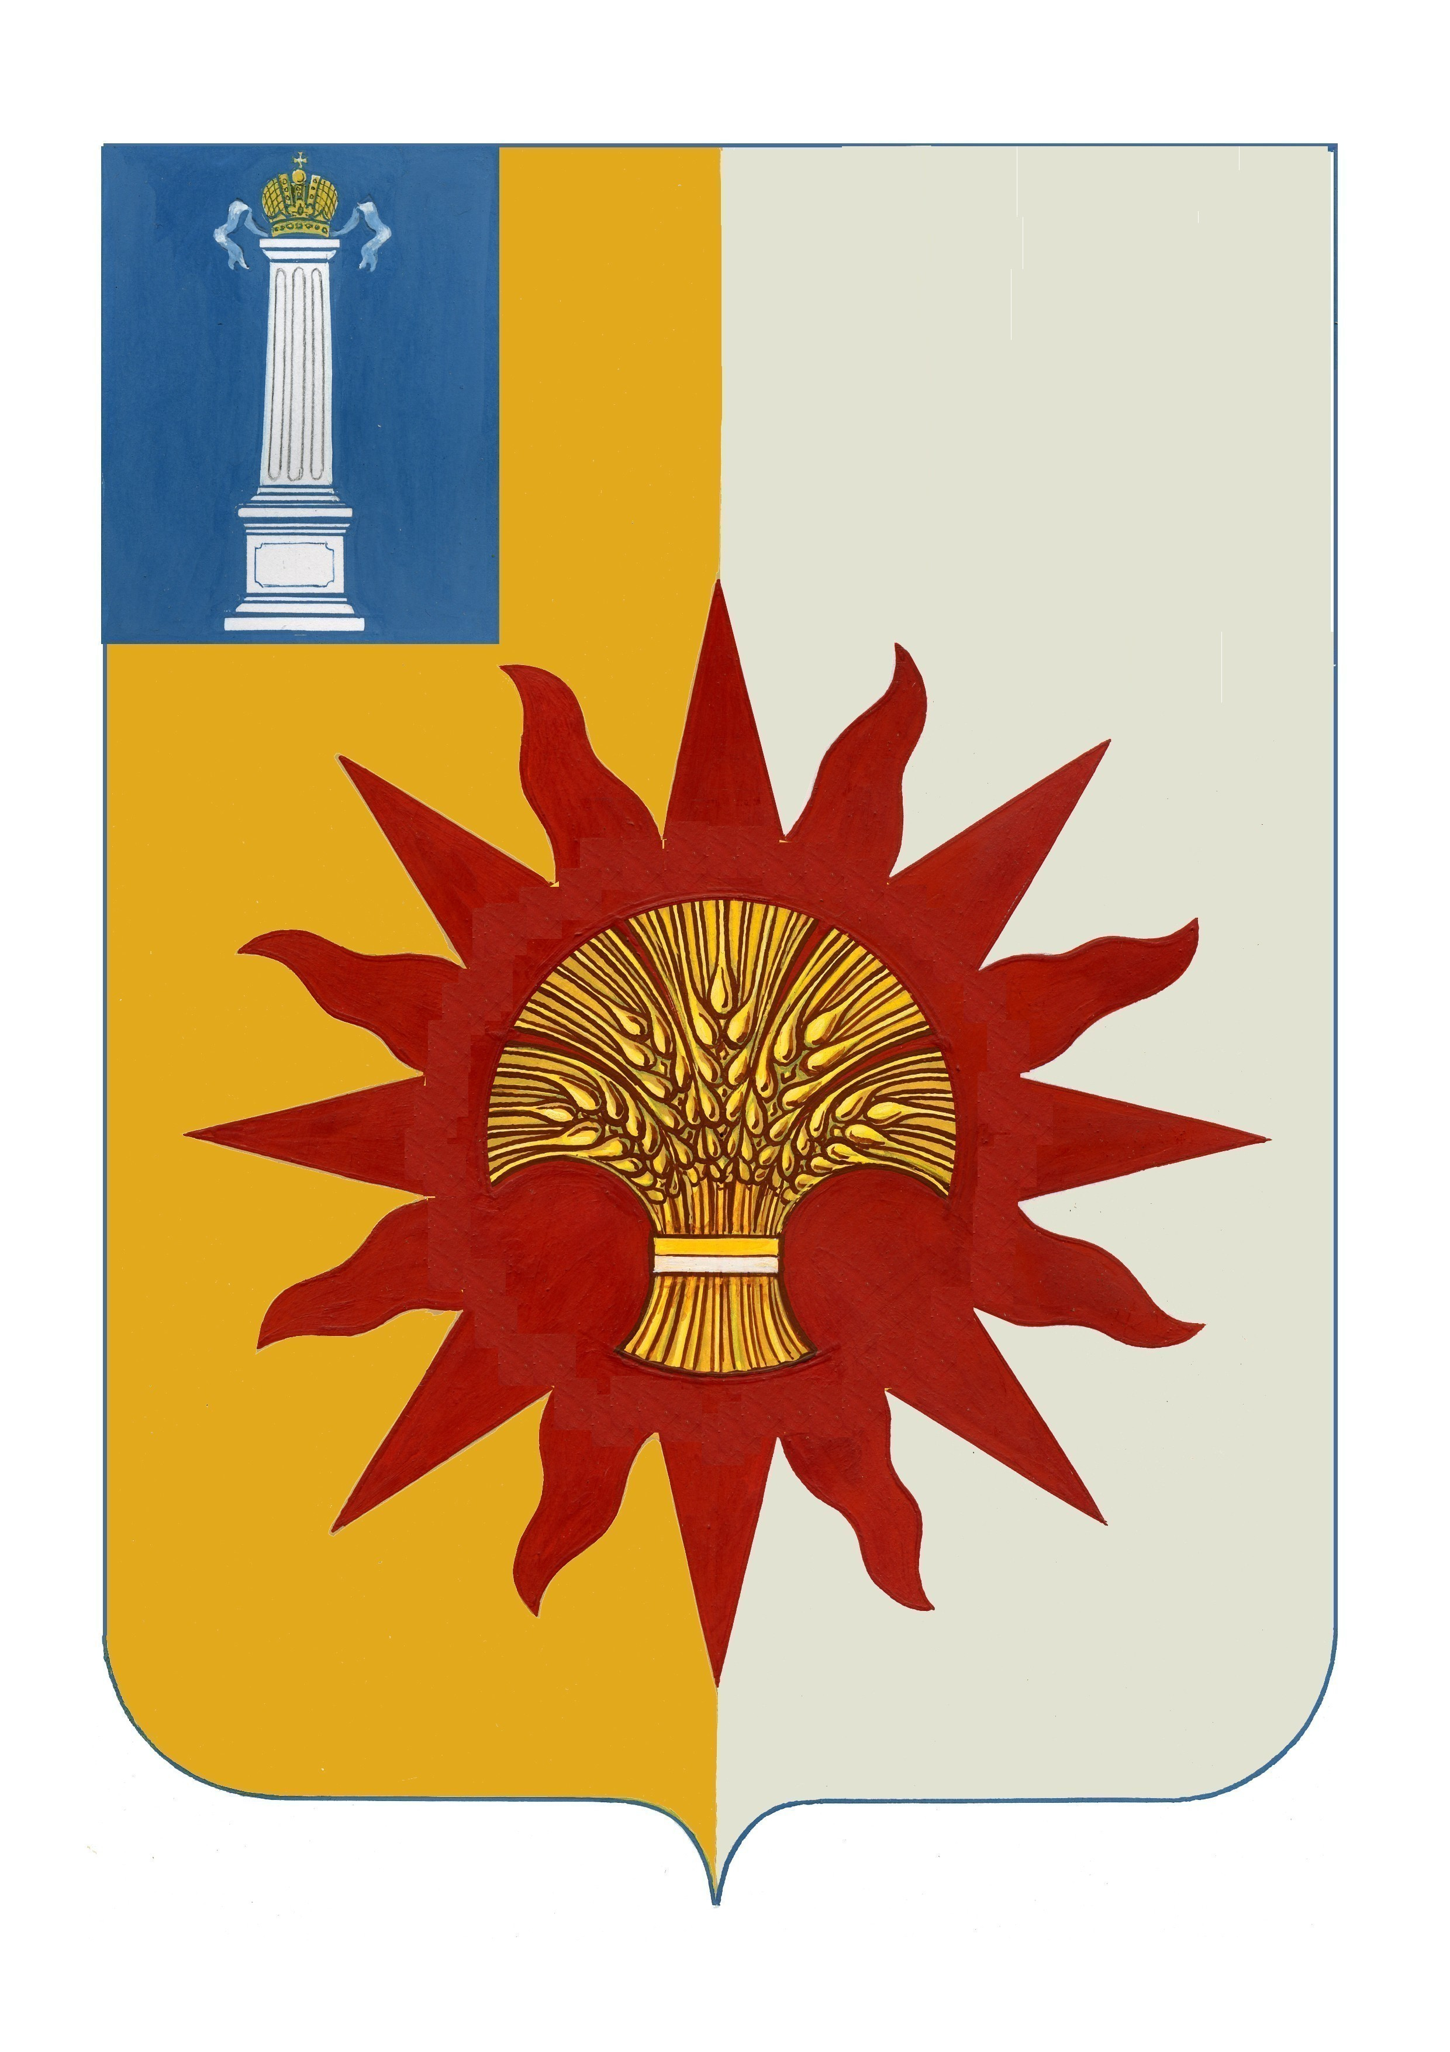

АДМИНИСТРАЦИЯ МУНИЦИПАЛЬНОГО ОБРАЗОВАНИЯ

«НОВОМАЛЫКЛИНСКИЙ РАЙОН»

УЛЬЯНОВСКОЙ ОБЛАСТИ

ПОСТАНОВЛЕНИЕ

07 декабря 2023 №883
Экз.№0

О внесении изменений в постановление администрации муниципального образования «Новомалыклинский район» от 26.04.2021 №250

В целях приведения нормативно-правовых актов в соответствие с действующим законодательством, постановляю:
  - Внести следующие изменения в постановление администрации муниципального образования «Новомалыклинский район» от 26.04.2021 №250 «Об утверждении положения о проведении экспертизы нормативных правовых актов муниципального образования «Новомалыклинский район», в целях выявления в них положений, необоснованно затрудняющих осуществление предпринимательской и инвестиционной деятельности»:
1.1. Абзац 3 п.6 Порядка утвержденного постановлением изложить в следующей редакции : «В план могут вноситься изменения, которые также подлежат утверждению начальником Управления и размещению на официальном сайте в сроки, установленные для утверждения плана и его размещения на официальном сайте».
  - Настоящее постановление вступает в силу после его официального обнародования и подлежит размещению на официальном сайте муниципального образования в информационно – телекоммуникационной сети «Интернет».
  - Контроль за исполнением настоящего постановления возложить на первого заместителя главы администрации муниципального образования «Новомалыклинский район» А.П. Будылева

И.о.Главы администрации муниципального
образования «Новомалыклинский район» А.Д. Пуреськина

